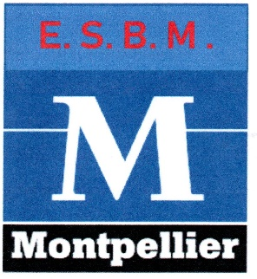
FÉDÉRATION FRANÇAISE DU SPORT BOULES
ENTENTE SPORTIVE BOULISTE de MONTPELLIER
Boulodrome Bernard Gasset, 122 Av. Maurice Planès
34070 MONTPELLIER
Tél : 06 87 89 75 06 - Email : esbmontpellier@orange.fr

GRAND PRIX BOULISTE DE LA VILLE DE MONTPELLIER

Samedi 11 Décembre et Dimanche 12 Décembre 2021 à partir de 14H
Boulodrome B. GASSET

CONCOURS PROMOTION 24 QUADRETTES 3&4ème
EN GROUPE( groupe de 3 équipes)
14H-16H A CONTRE B EXEMPT C
16H-15-18H-15 B contre C A exempt
18H-30 20H30 A contre C B exempt

ENGAGEMENT : 40€
Indemnités

1èr de groupe: 50€
2ème de groupe : 40€
8éme de finale : 100€
¼ de finale : 200€
½ finale : 300€
FINALE : 700€

Les parties de groupe seront jouées le Samedi
8^{èmes} de finale et quart le dimanche à partir de 8h00
DEMI-FINALE et FINALE à partir de 14H
COUPES AUX VAINQUEURS ET AUX FINALISTES

Le comité d’organisation se réserve le droit de modifier le déroulement du concours en cas d’impondérables.

